гостехнадзор эксперт
руководство пользователя

Проведение операций
Содержание

8. Интерфейс пользователя 2
8.1. Главное окно программы 2
8.2. Элемент интерфейса «Выбор бланка спецпродукции» 4
8.3. Элемент интерфейса «Выбор из справочника» 4
8.4. Элемент интерфейса «Скан-копия» 5
8.5. Элемент интерфейса «Таблица» 8
8.5.1. Строка автофильтра 8
8.5.2. Печать таблицы 8
8.5.3. Меню таблицы 8
8.5.4. Настройка фильтра в таблице 10
8.5.5. Создание итогов в таблице. 11
8.6. Элемент интерфейса «Фотография» 12
9. Проведение операции 14
10. Список лиц 16
10.1. Добавление физического лица 16
10.2. Добавление юридического лица 19
10.3. Смена группы владельца 20
10.4. Версия лица 20
10.5. Объединение дублирующихся лиц 25
10.6. Работа с лицами, введенными в других районах 27
10.6.1. В районной инспекции 27
10.6.2. В областной инспекции 27
10.7. Вкладка «Операции» в окне «Операции лица» 28
11. Учёт марок и изготовителей техники 31
11.1.1. Структура справочника марок 31
11.1.2. Справочник заводов-изготовителей и сертификатов 31
11.1.3. Справочник моделей двигателей 33
11.1.4. Справочник марок 34
11.1.5. Централизованное ведение справочника марок. 38

Интерфейс пользователя

Главное окно программы
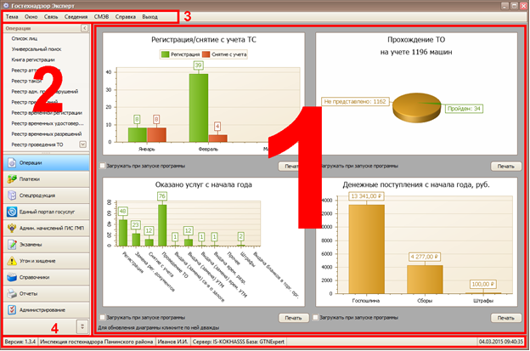
Интерфейс программы поделен на области:
- Рабочая область. Здесь отображаются окна для проведения операций либо графики отчётов (если закрыты все окна).
- Главное меню программы. Предоставляет доступ к основным функциям программы по вводу данных.
- Верхнее меню программы. Содержит вспомогательные разделы, в т.ч. раздел «Связь».
- Строка состояния. Содержит информацию о текущей версии программы, инспекции, пользователе, сервере и используемой базе данных.
Рабочая область
Если в настройке Районных опций отключена опция «Открывать при запуске список лиц», то при запуске в рабочей области появляются графики:
  - Регистрация/снятие с учета ТС;
  - Прохождение ТО;
  - Оказано услуг с начала года;
  - Денежные поступления с начала года, руб.
Кнопка «Печать» под графиком запускает выгрузку соответствующего отчёта, который выгружается в формате электронной таблицы (например, Microsoft Excel).
Для обновления графика нужно дважды щёлкнуть на нём левой кнопкой мыши.
Для ускорения работы программы рекомендуется снять галочку «Загрузить при запуске программы» под одним или несколькими графиками. Особенно это необходимо, если в настройке Районных опций включена опция «Открывать при запуске список лиц».
Главное меню программы
Основное меню навигации по программе поделено на 7 разделов:
 | Список лиц для просмотра и проведения операций, а так же просмотра реестров и универсального поиска.
 | Список всех владельцев с их платежами и остатками. Также здесь возможно добавить, изменить или удалить платежи по нужному владельцу.
 | Работа с бланками спецпродукции: списание, приход на склад, выдача в инспекции и торговые организации, просмотр склада.
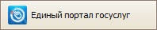 | Подключение к Единому порталу госуслуг: приём и выгрузка операций, персональных данных, ведение справочников.
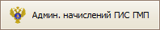 | Интеграция с программой «Администратор начислений ГИС ГМП».
 | Подготовка и приём экзаменов на право управления ТС.
 | Доступ к реестрам угона машин, хищения спецпродукции и данным о лишение по материалам ГИБДД.
 | Редактирование всех справочников.
 | Вывод различных отчетов.
 | Настройка программы «Гостехнадзор Эксперт»: загрузка классификатора адресов, доступ к опциям, просмотр и редактирование шаблонов, доступ к системной папке с программой и т.д.
Верхнее меню программы
- Тема — выбор темы оформления программы «Гостехнадзор Эксперт»;
- Окно — стиль отображения окон в рабочей области, доступ к открытым окнам;
- Связь — различные способы обмен данными;
- Сведения — обработка запросов из ФССП, ФНС, военкомата, а также доступ к универсальному обработчику запросов;
- СМЭВ — просмотр запросов к СМЭВ. Выборка может составляться из запросов всех пользователей региона, либо только из собственных запросов;
- Справка — просмотр справочной информации, а также переход на сайт разработчика и обратная связь через электронную почту;
- Выход — выход из программы.
Интерфейс программы «Гостехнадзор Эксперт» состоит из стандартизированных элементов. Для них работают единые принципы управления, порядок работы и т.д.

Элемент интерфейса «Выбор бланка спецпродукции»
Вариант, где доступен выбор и типа спецпродукции, и бланка
Вариант, где разрешён только выбор бланка. Слева активный элемент, справа неактивный
На данном элементе имеется 5 частей:
- Необходимо ли выдавать спецпродукцию. Если выбран бланк, то данное действие автоматически добавляет стоимость операции на вкладке «Действия»;
- Список типов спецпродукции, доступных для текущей операции. Если доступен только один тип, то вместо выпадающего списка будет его наименование;
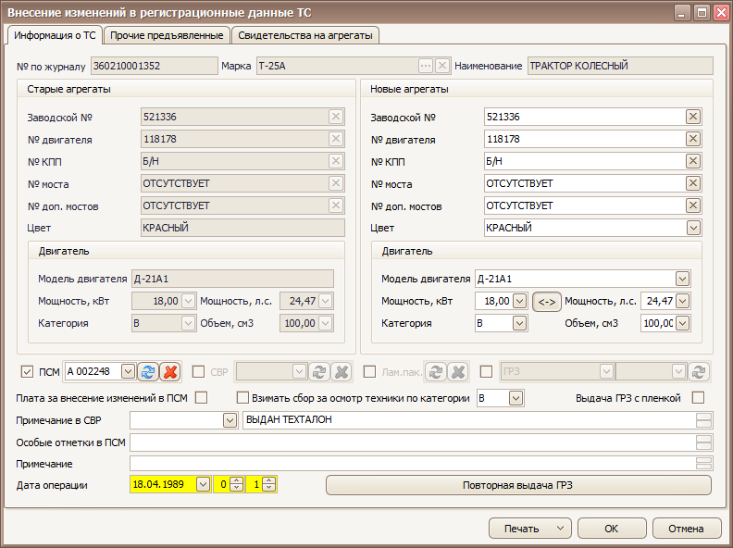
- Список бланков, доступных для выдачи, в алфавитном порядке.
- Кнопка «Загрузить все» заполняет список бланков нужного типа, доступных для выдачи, и выбирает из него очередной бланк.
- Кнопка «Испорчен» переводит выбранный бланк в статус «Испорчено». Откат из данного статуса возможен в разделе «Учет спецпродукции».
Подбор бланков для выдачи осуществляется путем выбора из базы данных бланков, находящихся в статусе «Приход». Таким образом, данный элемент исключает возможность повторной выдачи бланков или выдачи бланков, которые не пришли на склад.
Добавление бланков спецпродукции в районе производится автоматически после создания накладной выдачи в район в областной базе. Для того, чтобы бланки появились в районе, необходимо провести обмен данными с областной базой. В случае, если в район из области передается только справочная информация, накладную следует добавлять самостоятельно. Подробнее о принципе работы со спецпродукцией читайте в разделе «Учет спецпродукции».

Элемент интерфейса «Выбор из справочника»
Элемент «Выбор из справочника» предназначен для выбора значений из сложных справочников. Кроме того, данный элемент управления позволяет добавлять, изменять и удалять записи справочника, не выходя из окна добавления операции.
Рассмотрим работу элемента управления «Выбор из справочника» на примере элемента выбора страховой компании при регистрации ТС.
Элемент управления состоит из информационного поля и 2 кнопок. Информационное поле содержит сводную информацию о выбранном элементе (например, наименование и адрес компании).
- Для открытия справочника нажмите кнопку . Откроется полнофункциональный справочник с возможностью добавления, удаления и изменения записей. Для выбора записи дважды щелкните по ней кнопкой мыши.
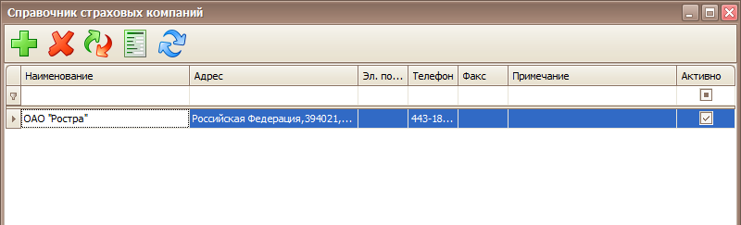
- Справочник закроется и выбранная запись отобразится в информационном поле.
- В случае ошибки выберите другое значение, заново открыв справочник, или удалите выбранное значение, нажав кнопку .

Элемент интерфейса «Скан-копия»
Данный элемент служит для прикрепления скан-копий документов. Эта функция позволяет вести электронный архив документов, предъявляемых заявителями, передавать эти данные на областной сервер. В результате все важные документы всегда будут у вас под рукой, и их не нужно будет искать в бумажных архивах.
Элемент управления выглядит как кнопка, которая имеет 2 состояния:
Скан-копия не добавлена;
Скан-копия добавлена.
Примечание
При добавлении изображений общий объем базы данных будет увеличиваться. Поэтому при обмене данными скан-копии будут только передаваться в область. Получение изображений из области отсутствует.
Если нажать на эту кнопку, откроется окно добавления или удаления изображений. Количество добавляемых изображений не ограничено.
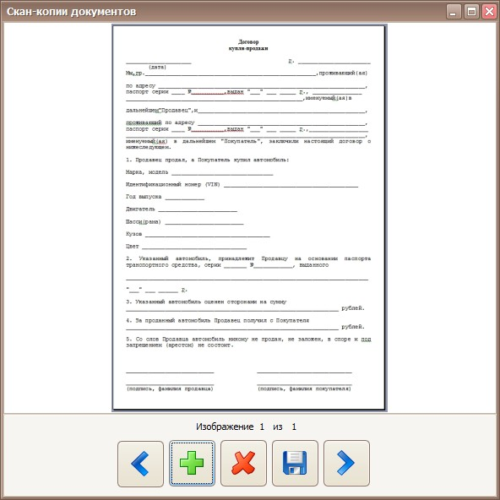
На нижней панели есть 5 кнопок:
 | Кнопки навигации по добавленным изображениям
 | Добавление нового изображения. Добавление осуществляется путем выбора существующего файла на вашем компьютере
Примечание
Разрешается прикреплять файлы только формата jpeg. Рекомендуемый размер файла – до 500 Кб. При большем объеме размер базы очень сильно увеличится.
 | Удаление изображения
 | Сохранение изображение на ваш компьютер
После добавления изображения и клике по нему правой кнопкой мыши, появится дополнительное меню:
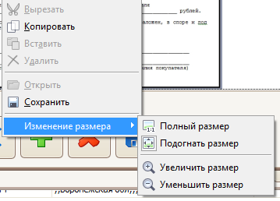
- Копировать – изображение копируется в буфер обмена, после чего его можно вставить в Microsoft Word или другую программу;
- Сохранить – сохранение изображения на ваш компьютер в форматах jpeg, gif и bmp.
- Изменение размера – данный пункт нужен для увеличения или уменьшения изображения при его просмотре.

Элемент интерфейса «Таблица»
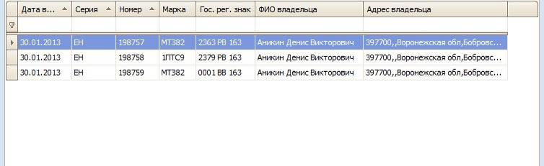
Данный элемент управления обладает самым богатым функционалом, который позволяет настраивать группировку, сортировку, фильтры, итоги и многое другое.

Строка автофильтра
Одним из самых удобных нововведений является строка автофильтра. Это строка, расположенная прямо под заголовками столбцов таблицы. Такая строка есть в любой таблице программы «Гостехнадзор Эксперт».
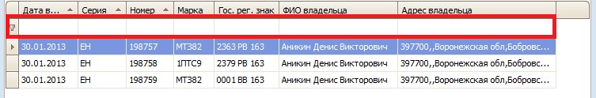
При вводе значений в ячейку строки автофильтра будет мгновенно производится фильтрация значений столбца по введенному значению (по вхождению в любую часть слова). Эта функция удобна для быстрого поиска значения в таблице.

Печать таблицы
Для печати таблицы нажмите правой кнопкой мыши на любой ячейке и выберите вариант печати:

Меню таблицы
При клике правой кнопкой мыши на колонку появится следующее меню:
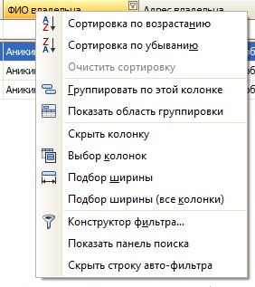
- Сортировка по возрастанию - осуществляет сортировку таблицы по данной колонке в порядке возрастаний значений.
- Сортировка по убыванию - осуществляет сортировку таблицы по данной колонке в порядке убываний значений.
- Очистить сортировку – убирает сортировку по данной колонке.
- Группировать по этой колонке – группирует данные в таблице по значениям в строке в выбранной колонке. Если вы хотите отменить группировку, то вам нужно кликнуть на панели группировки на нужный элемент и удерживаю левую кнопку мыши перенести его обратно в таблицу.
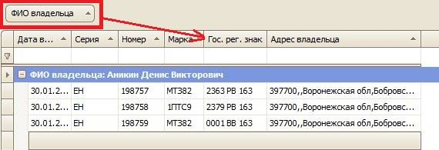
- Показать область группировки – отображает панель группировки для всех колонок, если она отсутствовала. Данная функция не влияет на отдельную колонку.
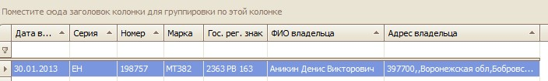
- Скрыть колонку – скрывает выбранную колонку.
- Выбор колонок – отображает скрытые колонки. Если вы кликните дважды по нужной колонке в окне «Выбор колонок», то она отобразится в таблице. Для сокрытия колонки перетащите ее в окно «Выбор колонок».
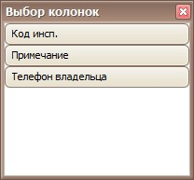
- Подбор ширины – выравнивает ширину данной колонки по максимальной длине записи.
- Подбор ширины(все колонки) – аналогично пункту 8, но только для всех колонок в таблице.
- Конструктор фильтра – инструмент для настройки всевозможных фильтров для таблицы. Это очень удобный и функциональный инструмент. Подробное описание смотрите ниже.
- Показать панель поиска – отображает панель поиска. Поиск осуществляется по всем колонкам. Если в строке не было ни одного вхождения по поиску, то строка автоматически скрывается. Так автоматически подсвечиваются найденные элементы.
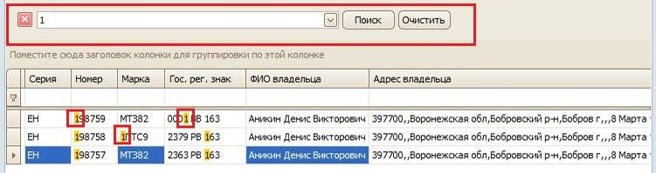
- Скрыть строку авто-фильтра – скрывает строку под названиями колонок, которая служит для настройки фильтра по данной колонке. Аналогично пункту 11,только для одной колонки.
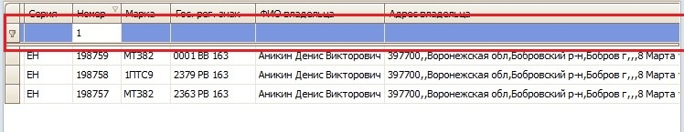

Настройка фильтра в таблице
Примечание
Удобно, что при работе в режиме онлайн наложение фильтров не инициирует новый запрос к базе данных, а накладывает фильтр на уже загруженные данные. Таким образом, выбор производится очень быстро, а объем Интернет-трафика и количество запросов к базе данных не увеличивается.
После того как вы выберите «Конструктор фильтра», откроется окно с выбором параметром фильтрации, в котором нужно выбрать колонку, параметр фильтрации и значение. На следующем изображение показан пример фильтра.
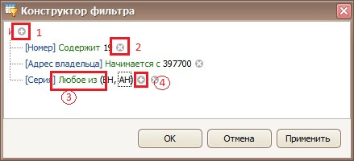
- При нажатии на кнопку «1» произойдет добавление нового параметра фильтрации. Если вы ошиблись или хотите поменять один из параметров, то вам нужно кликнуть по названию колонки, чтобы выбрать другую колонку.
- Кнопка «2» служит для удаления параметра фильтрации.
- При клике по области «3», появится список доступных фильтров.
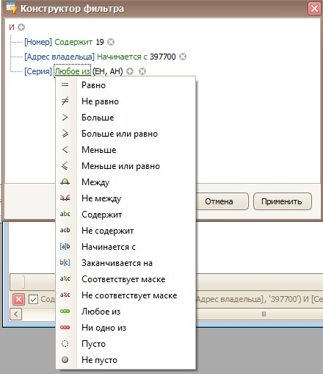
- Если вы выберите фильтр, который может содержать несколько параметров («Любое из», «Ни одно из» и т.д. ), то по кнопке «4» осуществляется добавление нового параметра.
После того как вы нажмете «ОК», данный фильтр применится и внизу таблице появится панель для быстрого просмотра и редактирования фильтра.
Для удаления фильтра нужно нажать на панели фильтра на .
Для отмены или применения фильтра нужно кликнуть по .

Создание итогов в таблице.
Для того чтобы подсчитать количество строк в таблице, найти в определённой колонке максимум, минимум, произвести подсчет суммы или среднего арифметического, нужно кликнуть внизу под нужной колонкой правой кнопкой мыши и выбрать нужный пункт.
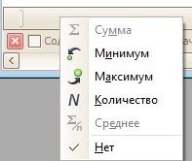
После этого выбранный параметр отобразится внизу таблицы под нужной колонкой.
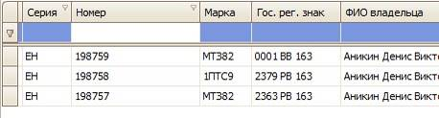

Элемент интерфейса «Фотография»
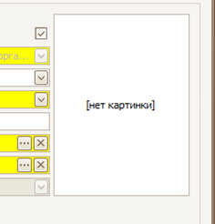
Данный элемент отображается только для физических лиц. Если включена районная опция «Начало работы» – «Отображать фотографию владельца в окне операций», то фотография видна постоянно в окне «Операции лица» (см. раздел «Список лиц»). Если эта опция отключена, то фотография видна только при просмотре и редактировании сведений о физическом лице.
Для загрузки фотографии нужно щёлкнуть в поле [нет картинки] левой кнопкой мыши. Откроется окно выбора файла:
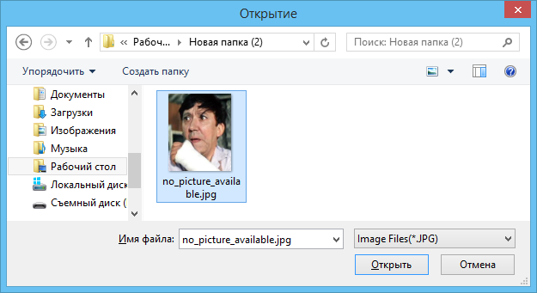
Примечание
Разрешается прикреплять файлы только формата jpeg. Рекомендуемый размер файла – до 500 Кб. При большем объеме размер базы очень сильно увеличится.

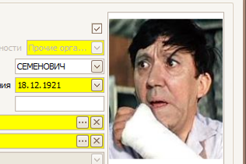
Если щёлкнуть на фотографии левой кнопкой мыши, программа предложит удалить её:
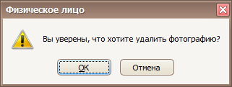
Если нажать «OK», то фотография будет удалена, и можно будет загрузить другой файл на её место.

Проведение операции
Операция в системе Гостехнадзор Эксперт – это услуга или функция, выполняемая инспекцией гостехнадзора, которая в большинстве случаев сопровождается предъявлением документов, выдачей бланков спецпродукции и проведением оплаты. Рассмотрим общий порядок проведения операции в системе «Гостехнадзор Эксперт» на примере операции регистрации ТС.
Карточка операции может состоять из нескольких разделов (вкладок), например:
- Информация о ТС;
- Прочие предъявленные.
В зависимости от операции некоторые разделы могут отсутствовать или размещаться на одной вкладке.
Форма содержит поля для ввода информации об операции. Любая операция обязательно имеет поле «Дата операции». Для операции регистрации ТС дополнительно заполняются марка, наименование, номера агрегатов и др. Обязательные поля подсвечиваются, если в районных опциях активен параметр «Подсветка обязательных полей для заполнения».
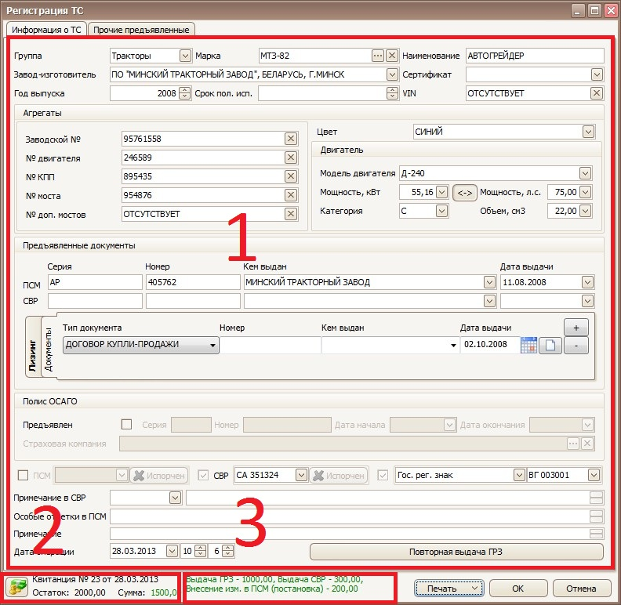
Все карточки операций разделены на 3 основные области:
- Информация об операции;
- Данные об остатках денежных средств и общей сумме операции, а также кнопка для добавления квитанции при выполнении операции.
- Расшифровка общей суммы операции: за что будут списаны денежные средства со счета владельца. Пример: Регистрация машины стоит 1500 р., из них 1000 за выдачу ГРЗ, 200 за внесение изменений в ПСМ и 300 за выдачу СВР.
Каждая форма операции содержит перечень бланков спецпродукции, выдаваемых при операции.
Примечание
Добавление бланков спецпродукции описано в разделе «Модуль учета спецпродукции»
Подбор бланков производится автоматически из списка бланков, введенных в разделе «Спецпродукция». Инспектор может выбрать другой бланк из списка. В зависимости от операции бланки могут быть обязательными или необязательными к выдаче. Например, для операции регистрации ТС выдача свидетельства о регистрации и гос. рег. знака всегда обязательны, а выдача ПСМ – необязательна при условии, что поле «Предъявленный ПСМ» заполнено.
Также из этого раздела инспектор может распечатать бланки или отметить бланк как испорченный. Подробнее об элементе выбора бланка спецпродукции смотрите в п 5.1.
Примечание
Если вы случайно отметили бланк спецпродукции как испорченный, то как откатить этот статус смотрите в разделе «Модуль учета спецпродукции».
После добавления квитанции через форму ввода операции, происходит автоматическое списывание денежных средств со счета владельца и привязка операции к платежу. Так после сохранения операции производится поиск платежей по данному лицу, которые еще не привязаны к операции. Если платеж обнаруживается, производится автоматическая привязка, сопровождаемая соответствующим сообщением. Если не обнаружен платежный документ, то данные действия останутся неоплаченными и их можно привязать к платежам позже.
Алгоритм привязки операции к квитанции:
- Если из окна операции была добавлена квитанция, то сначала привязка выполняется к ней;
- Если квитанция была добавлена до проведения операции или по добавленной в операции квитанции недостаточно средств, остаток средств распределяется по квитанциям, имеющим остаток по заданным КБК, ОКТМО, начиная с самой ранней по дате оплаты.
Примечание
Привязка операций к платежам подробно описано в разделе «Модуль учета платежей».
После нажатия на «ОК» произойдет сохранение операции и будет доступна печать заполненных бланков по кнопке «Печать».

Список лиц
Список лиц – это одно из основных окон, через которое идет выбор физического или юридического лица для осуществления операций. Также в Списке лиц доступен просмотр краткой информации по владельцам: количество машин, лизинга, удостоверения и т.д.
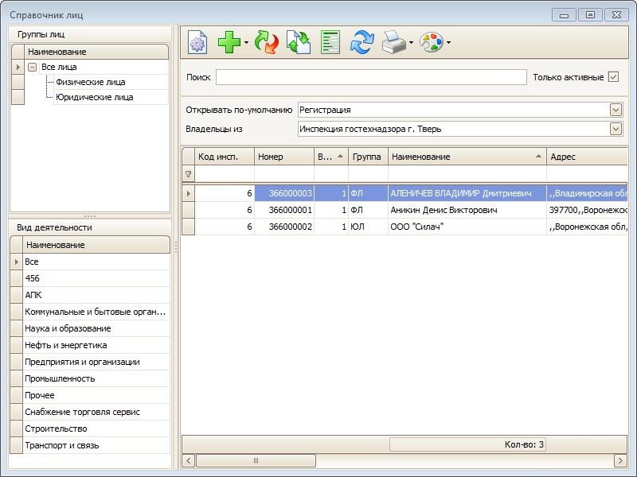

В левой части окна имеется два дерева для выбора фильтра по виду владельца. Также над таблицей имеется фильтр по району и по наименованию. При нажатии на кнопку «Операции лица» или двойному клику мыши по выбранной строке будет открыто окно «Операции лица», в котором и осуществляется проведение операции. В окне «Операции лица» активной будет та вкладка, которая выбрана в поле «Открывать по-умолчанию». Подробнее об операциях смотрите в соответствующих разделах.
Из данного окна также осуществляется печать платежного поручения или квитанции об оплате, а также создание новой версии лица (см. далее).

Добавление физического лица

Для добавления нового лица кликнете на панели инструментов кнопку «Добавить» и выберите вид лица «Физическое лицо». После этого откроется окно ввода данных по лицу. Если включена подсветка обязательных полей, то они будут выделены цветом (на рисунке — жёлтым).
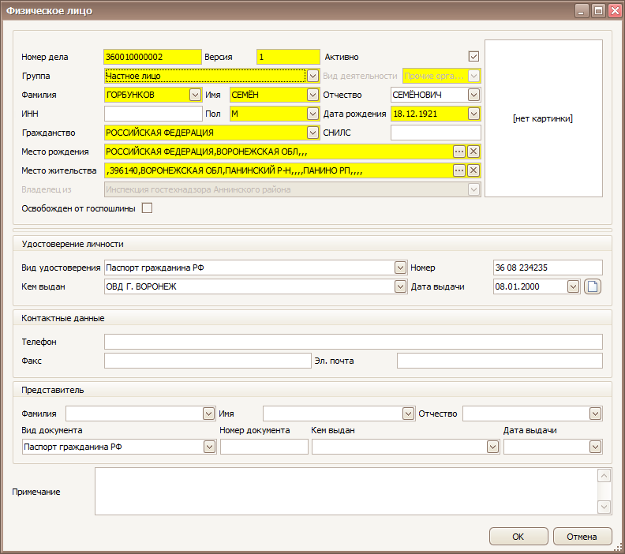
- Каждому лицу присваивается индивидуальный «Номер дела», который формируется следующим образом:
[Код региона][Код инспекции][Код рабочего места][Порядковый номер].
- «Версия лица» при добавлении лица устанавливается равной 1. При создании каждой новой версии лица версия будет увеличиваться на 1.
- Выберите «Группу лица»: частное лицо, ИП или КФХ.
- Введите «Фамилию», «Имя», «Отчество» лица. При вводе используется вспомогательный список ранее введенных значений.
- В поле «Фотография» возможна загрузка фотографии лица.
- Введите «Пол» и «Дату рождения». Если известны, то введите ИНН и СНИЛС.
- Выберите «Гражданство». По умолчанию «Российская Федерация».
- Перейдите на поле «Место рождения». Откроется окно ввода места рождения. При заполнении полей будет открываться вспомогательный список наименований, сформированный по классификатору адресов. Заполните поля и нажмите кнопку «OK».
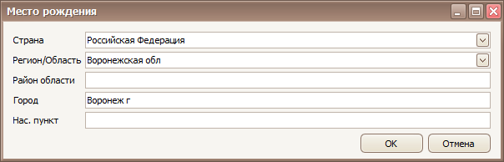
- Перейдите на поле «Место жительства». Откроется окно ввода адреса.
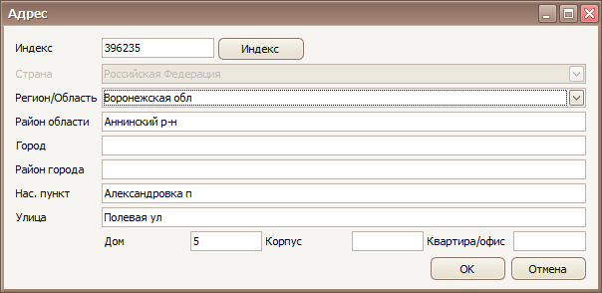
При заполнении полей будет открываться вспомогательный список наименований, сформированный по классификатору адресов. Заполните поля и нажмите кнопку «OK».
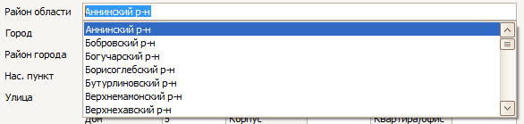
- В поле «Владелец из» укажите, в какой инспекции находится дело физ. лица.
- Если имеется, то введите информацию об «Удостоверении личности»: вид удостоверения личности, номер, кем выдано, дата выдачи. Также вы можете прикрепить скан-копию удостоверения личности, нажав на кнопку .
Примечание
Подробнее о прикреплении скан-копий написано в разделе «Работа со скан-копиями документов».
- Если имеется, введите информацию о телефоне, факсе и электронной почте.
- Если имеется, введите информацию о представителе физического лица: фамилия, имя, отчество, вид удостоверения личности, номер, кем выдано, дата выдачи.
- Дополнительную информацию следует добавить в «Примечание».
- Нажмите кнопку «OK» для сохранения.

Добавление юридического лица
Для добавления нового лица кликнете на панели инструментов кнопку «Добавить» и выберите вид лица «Юридическое лицо». После этого откроется окно ввода данных по лицу. Если включена подсветка обязательных полей, то они будут выделены цветом (на рисунке — жёлтым).
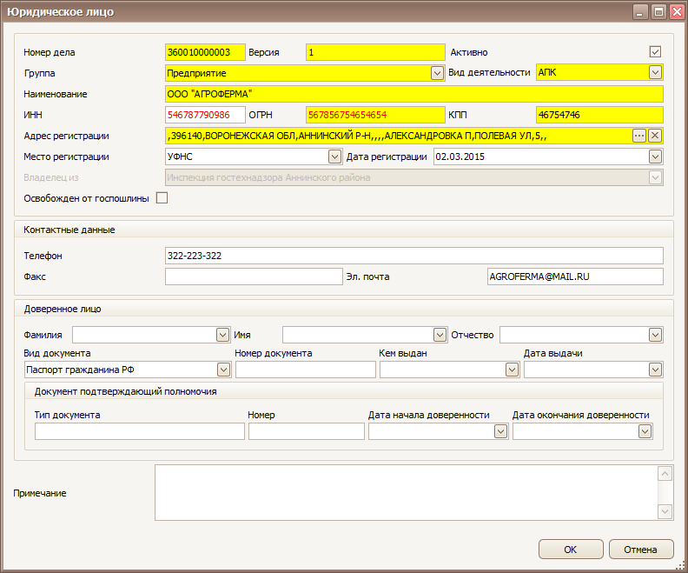
- Каждому лицу присваивается индивидуальный «Номер дела», который формируется следующим образом:
[Код региона][Код инспекции][Код рабочего места][Порядковый номер].
- «Версия лица» устанавливается равной 1. При создании каждой новой версии лица, версия будет увеличиваться на 1.
- Выберите «Вид деятельности». Предприятия с видом деятельности «АПК» будут попадать в соответствующий раздел отчета 1-КЧ.
- Введите «Наименование» лица. При вводе используется вспомогательный список ранее введенных значений.
- Введите реквизиты организации «ИНН», «ОГРН» и «КПП». При вводе ИНН и КПП производится контроль вводимого значения. Неверное значение подсвечивается красным цветом.
- Перейдите на поле «Адрес регистрации». Откроется окно ввода адреса.
При заполнении полей будет открываться вспомогательный список наименований, сформированный по классификатору адресов.
Заполните поля и нажмите кнопку «OK».
- Введите «Место регистрации» и «Дату регистрации».
Примечание
Эти поля используются при автоматическом заполнении протокола административного правонарушения.
- Поле «Владелец из» в обычной инспекции изменять запрещено.
Примечание
Поле «Владелец из» может изменяться только в универсальной инспекции. Оно используется для указания инспекции по месту регистрации добавляемого лица.

- Если имеется, введите информацию о телефоне, факсе и эл. почте.
- Дополнительную информацию следует добавить в «Примечание».
- Нажмите кнопку «OK» для сохранения.

Смена группы владельца
Для того, чтобы сменить группу лица (т.е. физическое лицо сделать юридическим и наоборот) нужно нажать правой кнопкой мыши по нужному лицу и выбрать «Сменить группу владельца». После смены система предложит открыть карточку владельца для редактирования данных по нему.

Версия лица
Создание новой версии физического или юридического лица необходимо для корректной работы с операциями после изменения регистрационных данных лица.
Бывают ситуации, когда владелец меняет место жительства или регистрации (в т.ч. с прикреплением к другой инспекции гостехнадзора), либо юридическое лицо меняет наименование, либо физическое лицо сменило фамилию или паспорт и т.д.
Почему нельзя использовать обычное редактирование данных? Например, гражданин когда-то получал удостоверение и у него записан старый адрес. Затем он пришел для замены удостоверения, будучи зарегистрированным по новому адресу. Если инспектор просто изменит адрес прописки в карточке лица, то этот адрес изменится во всех записях реестра выдачи удостоверений, относящихся к этому владельцу, т.е. реестр удостоверений будет формироваться некорректно. Поэтому, чтобы не искажать данные о ранее выданных удостоверениях, необходимо завести новую версию с новым адресом, и к нему уже добавить новую операцию выдачи удостоверения. В результате и старые, и новые данные реестра будут содержать верные данные.
При создании новой версии все данные об операциях предыдущей версии будут корректно отображаться в новой версии.
Примечание
Если у владельца сменился адрес или наименование, то все машины владельца будут недоступны до проведения замены документов.

Создание новой версии осуществляется при выборе нужного лица и при клике на панели инструментов кнопки «Создание новой версии». Откроется окно с уже заполненными полями. В поле «Версия» значение уже будет увеличено на 1, и останется только ввести новые данные по лицу. Затем нужно нажать кнопку «OK» для сохранения новой версии лица.
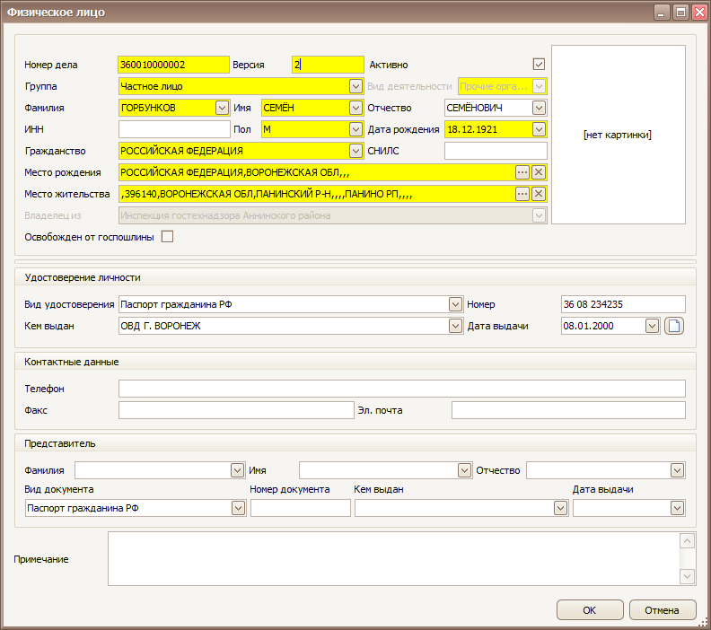

Пример создания новой версии лица
- Имеется ранее введенное лицо № дела 3633014945 версии 1 в справочнике лиц.
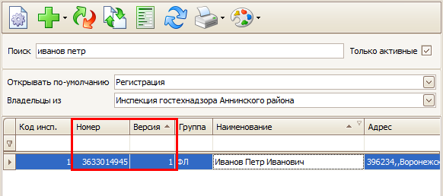
- По нему зарегистрировано 2 машины.
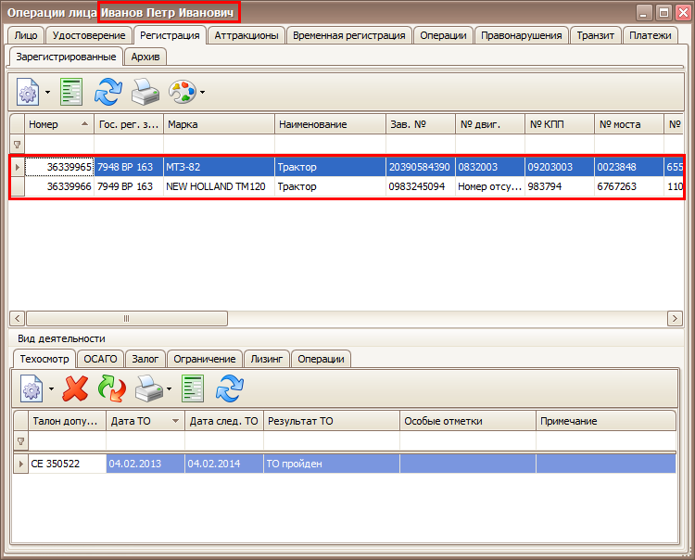
- У владельца машин изменилось место жительства. Для отражения изменений в карточке лица необходимо создать новую версию лица. Очередной номер версии проставится автоматически, номер дела сохранится. Введем новый адрес лица и сохраним.
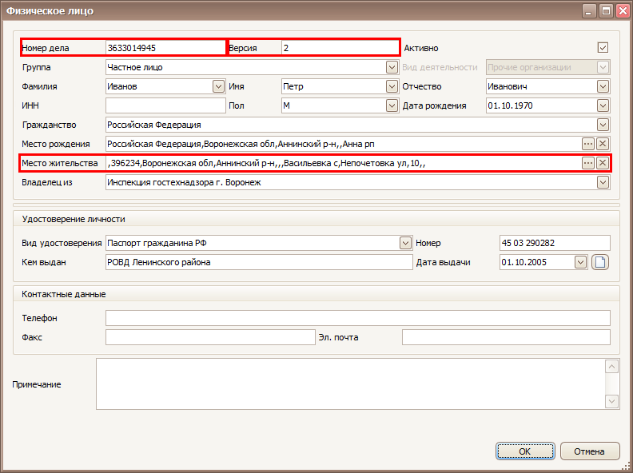
После сохранения новая версия лица отобразится в списке лиц.
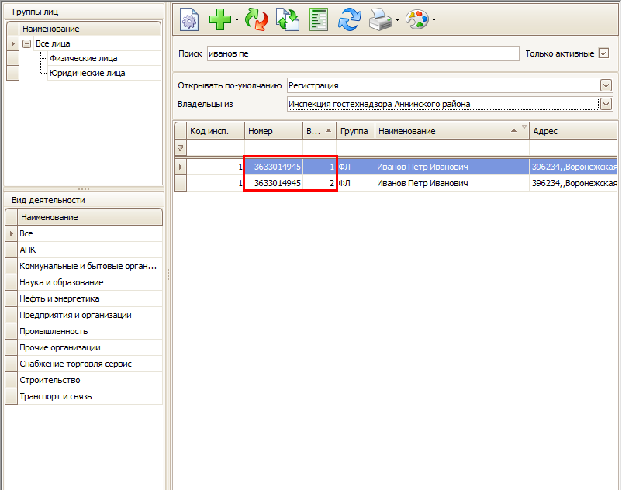
- Если в областных опциях активен параметр «Запреты на выполнение операций» - «Контролировать операции по машинам другой версии лица», то при выборе нового лица все машины будут отмечены как неактивные и по каждой их них будет досутпна только одна операция «Внесение изменений». Добавление техосмотра, залога и других связанных операций также будет запрещено.
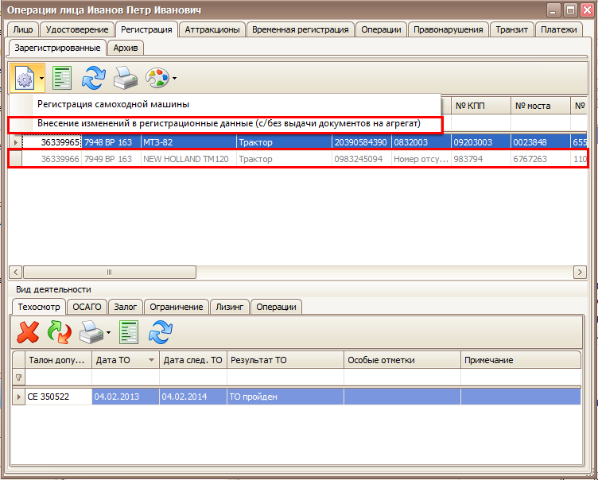
- После замены документов операции по машине, а также дополнительные операции, станут доступны.
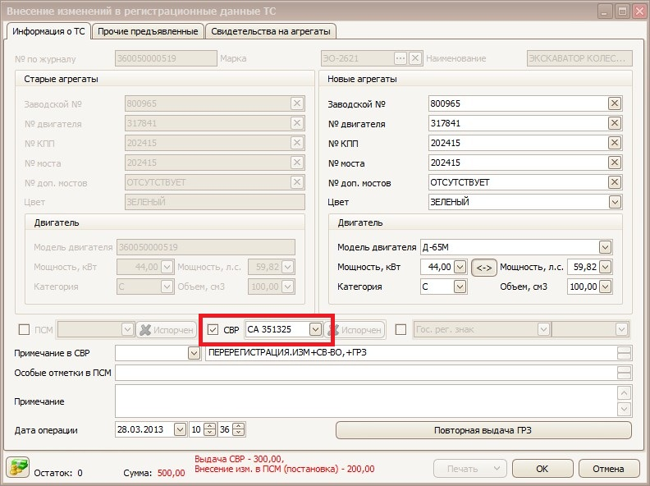

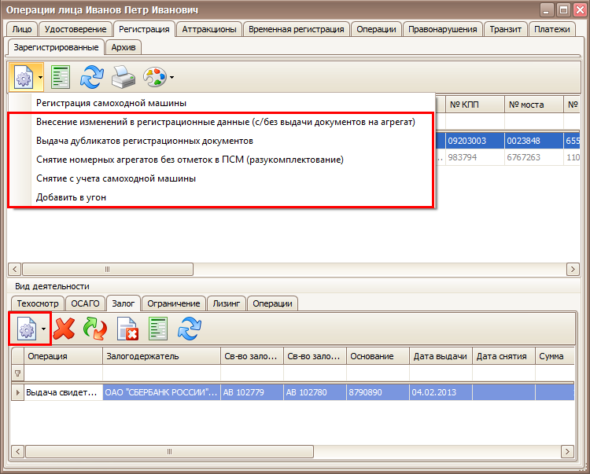

Объединение дублирующихся лиц
После конвертации данных в справочнике владельцев зачастую оказываются дублирующиеся лица. Обычно это связано с ошибками инспектора при вводе данных в предыдущую базу данных (опечатки в ФИО, наименовании, датах). Таких лиц конвертер не сможет объединить автоматически и их нужно объединить вручную после конвертации.
Порядок объединения лиц очень прост. Рассмотрим порядок объединения 2 лиц. Для этого необходимо:
- Выбрать лицо, которое будет основным после объединения.
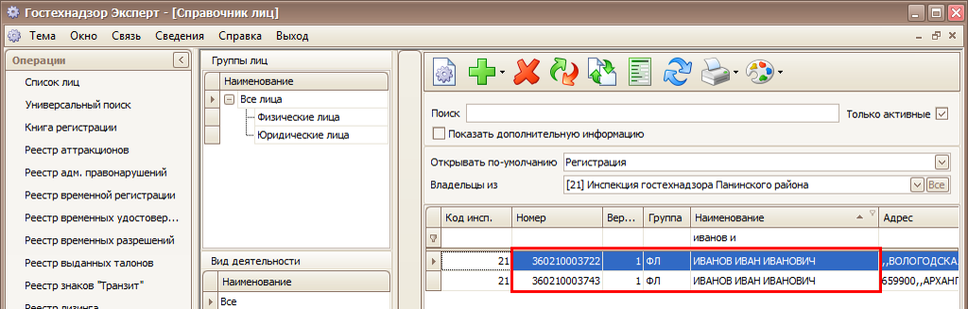
- Открыть его на редактирование и установить ему «Версию» равную «2». Также необходимо записать «Номер дела» этого лица.
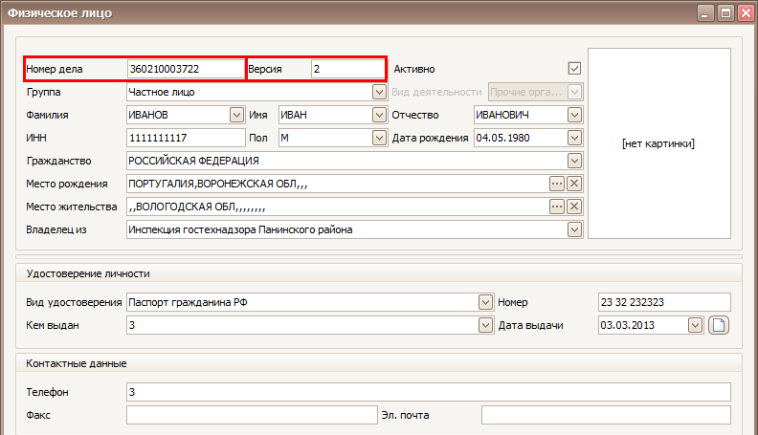
- Открыть второе лицо на редактирование и установить ему «Номер дела» основного лица. Версия при этом должна остаться равна «1». Также рекомендуется снять флаг «Активно», чтобы эта версия лица более не отображалась в списке лиц.
Примечание
Перед объединением рекомендуется привести в соответствие Адреса регистрации объединяемых лиц.

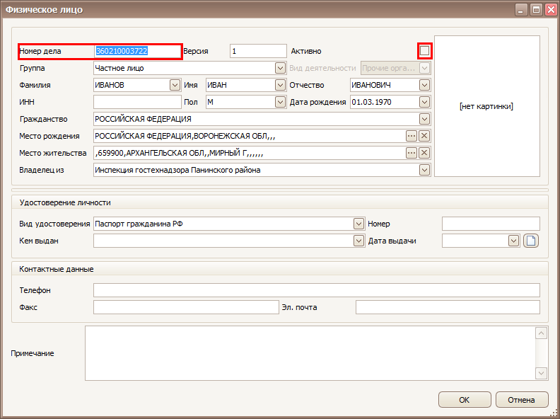
- Объединение лиц завершено.

Работа с лицами, введенными в других районах
Важное отличие программы «Гостехнадзор Эксперт» — это единый справочник лиц в рамках целого региона.
В программе «Гостехнадзор Эксперт» появилась возможность добавлять техосмотр, штрафы, знаки «Транзит», а также оплаты по этим операциям по лицам, которые зарегистрированы в других районах, что обеспечивает полный учет информации по лицу, ведение истории по лицу и возможность формирования разнообразных отчетов.
Для этого в районных опциях необходимо разрешить операции по лицам из других районов.
Внимание!
В режиме «С обменом данными» операции по лицам из других районов разрешать нельзя, т.к. это приведёт к ошибкам при обмене данными.

В режиме «онлайн» работа с лицами из других районов ведётся следующим образом:

В районной инспекции
Любая районная инспекция (в т.ч. мобильное рабочее место) имеет возможность добавлять следующие операции к лицам из других районов:
- Технический осмотр;
При проведении технического осмотра машины, находящейся на временной регистрации, нет необходимости заводить нового владельца. Достаточно выбрать уже существующего и добавить для него новую операцию временной регистрации и техосмотра.
- Административное правонарушение.
При совершении лицом нарушения в районе, отличном от района регистрации, нарушение также будет добавляться напрямую к записи лица.
- Выдача знака «Транзит».
- Выдача УТМ.
Таким образом, район, в котором зарегистрировано лицо, будет видеть, если по лицу имеются правонарушения или операции технического осмотра, добавленные в других районах.
Если физическое лицо изменило место жительства (или юридическое лицо изменило место регистрации), переехав в ваш район из другого района области, вам необходимо создать новую версию лица. В этом случае учет по лицу будет продолжаться и вы внутри новой версии лица будете видеть данные, введенные по предыдущим версиям лица.
Внимание!
После того, как вы добавили операцию, ее могут просматривать все инспекции, независимо от того, где операция добавлена. Но изменить или удалить данную операцию может только инспекция, в которой она была создана.

В областной инспекции
Областная инспекция имеет доступ только к наложению и снятию ограничений на машины, зарегистрированные в любой из районных инспекций. Доступа к добавлению и редактированию других операций областная инспекция не имеет.

Вкладка «Операции» в окне «Операции лица»
В этой вкладке ведется работа с операциями, которые относятся к нескольким модулям сразу. В таблице выводится полный реестр операций лица:
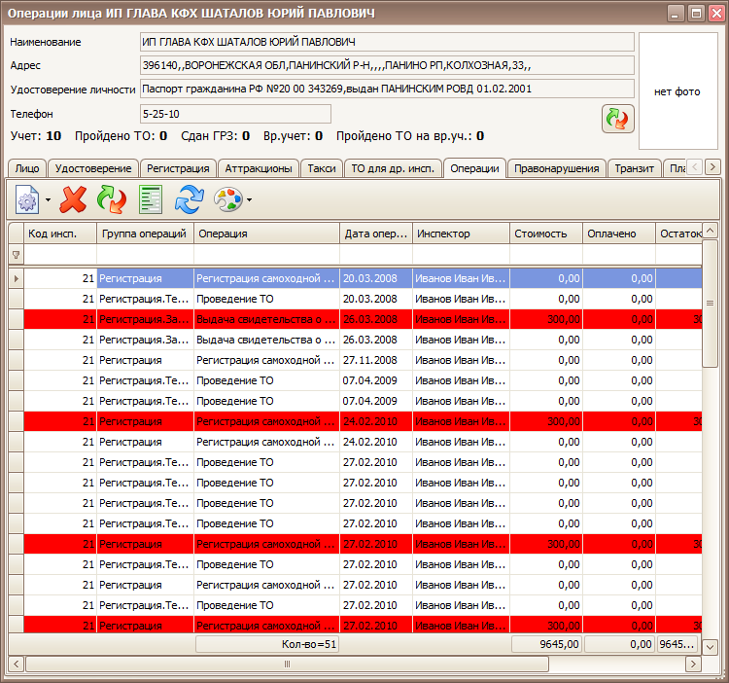
Доступные операции:
- Выдача бланков предприятию-изготовителю или торгующей организации;
- Инструментальная диагностика;
- Оценка технического состояния;
- Осмотр по категориям;
- Экзамены;
- Выдача акта о запрещении эксплуатации машин и оборудования;
- Выдача предписания;
- Выдача учебным учреждениям свидетельств о соответствии требованиям образовательного процесса;
- Выдача удостоверения внештатного сотрудника;
- Выдача протокола о запрете эксплуатации;
- Выдача ПСМ;
- Выдача физическому лицу справки, подтверждающей получение удостоверения;
- Установление причины выхода из строя машины или оборудования и оформление акта рассмотрения претензии владельца;
- Участие в комиссиях по рассмотрению претензий;
- Выдача справки владельцу машины о совершенных регистрационных действиях;
- Рассмотрение претензий.
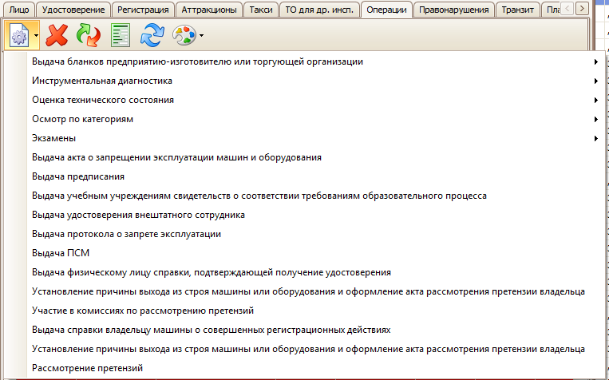
Выдача бланков предприятию-изготовителю или торгующей организации
Вызов модуля «Учет спецпродукции», раздел «Накладная выдачи в торговую организацию». Выбор типа спецпродукции происходит через меню, в окне создания накладной можно добавлять блоки только определённого типа спецпродукции.
Операции, не связанные со справочниками
На вкладке «Операции» разрешено добавлять операции, не связанные со справочниками Гостехнадзор Эксперт. При добавлении или редактировании записей заполняется только дата и примечание. Стоимость операций задаётся в справочниках.
Операции без выдачи спецпродукции:
- Инструментальная диагностика;
- Оценка технического состояния;
- Осмотр по категориям;
- Прием экзаменов;
- Выдача протокола о запрете эксплуатации;
- Выдача физическому лицу справки, подтверждающей получение удостоверения;
- Установление причины выхода из строя машины или оборудования и оформление акта рассмотрения претензии владельца;
- Участие в комиссиях по рассмотрению претензий;
- Выдача справки владельцу машины о совершенных регистрационных действиях;
- Рассмотрение претензий.

Операции с выдачей спецпродукции:
- Выдача акта о запрещении эксплуатации машин и оборудования;
- Выдача учебным учреждениям свидетельств о соответствии требованиям образовательного процесса;
- Выдача удостоверения внештатного сотрудника;
- Выдача ПСМ;
- Выдача предписания.
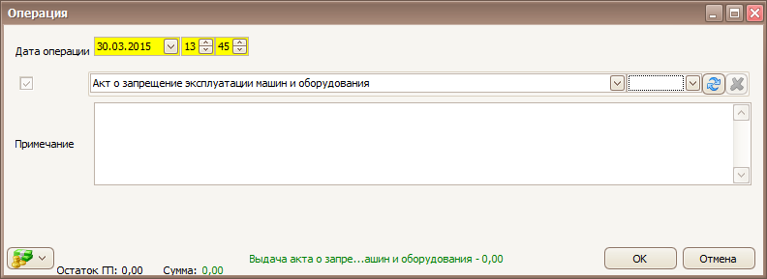

Учёт марок и изготовителей техники

Структура справочника марок
Справочник марок в системе Гостехнадзор Эксперт имеет очень гибкую структуру и позволяет автоматизировать заполнение полей при регистрации машин, а также повысить точность формируемой отчетности.
Справочник марок позволяет заполнять и устанавливать соответствия для следующих справочников:
- Справочник марок;
- Справочник двигателей:
- Справочник заводов-изготовителей;
- Справочник сертификатов.
Все справочники находятся в разделе «Справочники – Регистрация».

Справочник заводов-изготовителей и сертификатов
Данный справочник предназначен для ведения списка заводов-изготовителей и сертификатов, которые затем необходимо прикрепить к соответствующим маркам машин.
В таблице отображаются заводы, а при просмотре информации о заводе отображаются также данные о сертификатах.
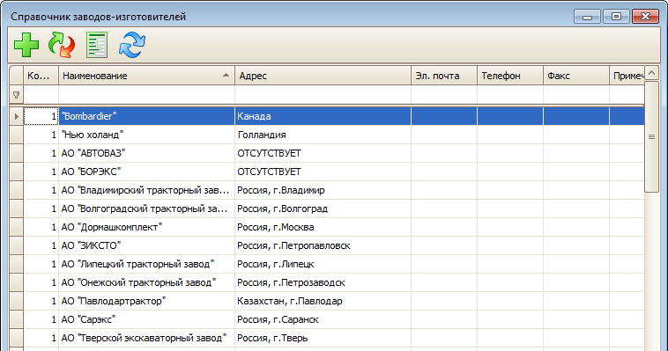
Добавление завода-изготовителя
В карточку необходимо ввести наименование и адрес завода-изготовителя. Также можно дополнительно ввести контактные данные завода.
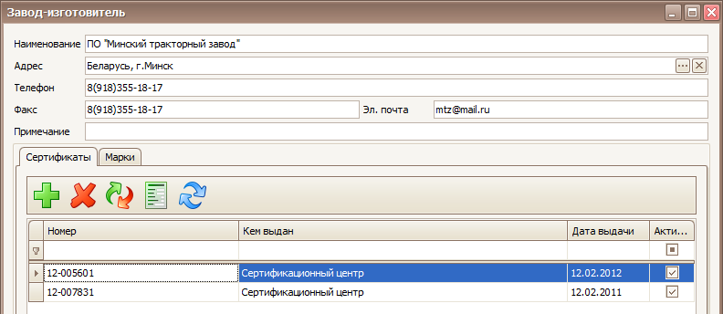
В нижней части окна расположены 2 вкладки:
- Сертификаты
Содержит список сертификатов завода. Позволяет добавлять, изменять и удалять сертификаты.
- Марки
Позволяет просмотреть список марок по заводу-изготовителю.
Примечание
Прикрепление завода-изготовителя к марке производится на форме редактирования марки.
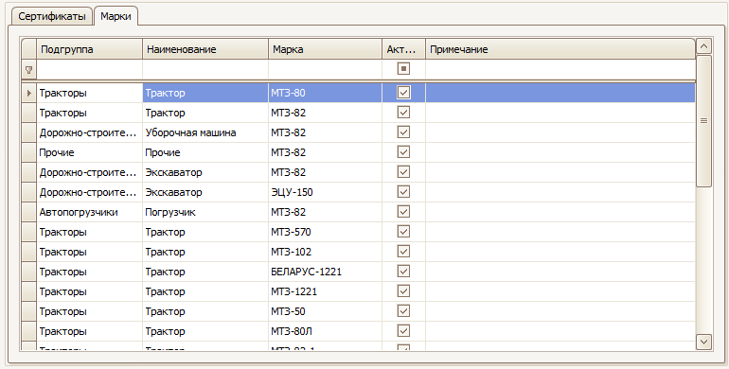

Справочник моделей двигателей
Этот справочник предназначен для ведения списка двигателей, которые затем необходимо прикрепить к соответствующим маркам машин.
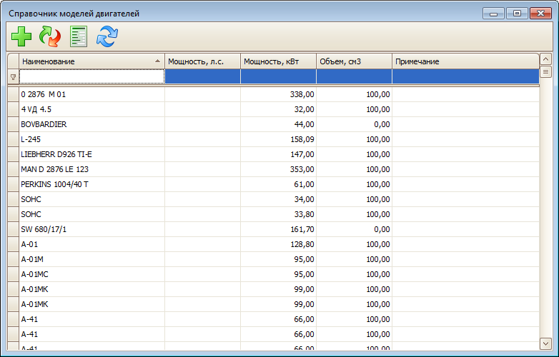
Добавление модели двигателя
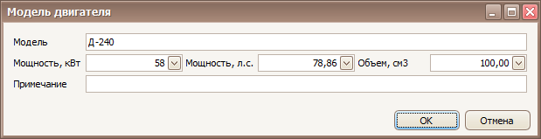
На карточке необходимо заполнить наименование модели и параметры двигателя.
Примечание
Поле «Мощность л.с.» автоматически заполняется при изменении поля «Мощность кВт». Но после заполнения «Мощность, кВт» вы можете в поле «Мощность л.с.» вручную установить другое значение.

Справочник марок
Главная форма данного справочника поделена на 2 области:
- Левая — «Группы марок». В конце каждой группы имеются наименования, которые добавляются, удаляются и редактируются пользователем;
- Правая — «Список марок».
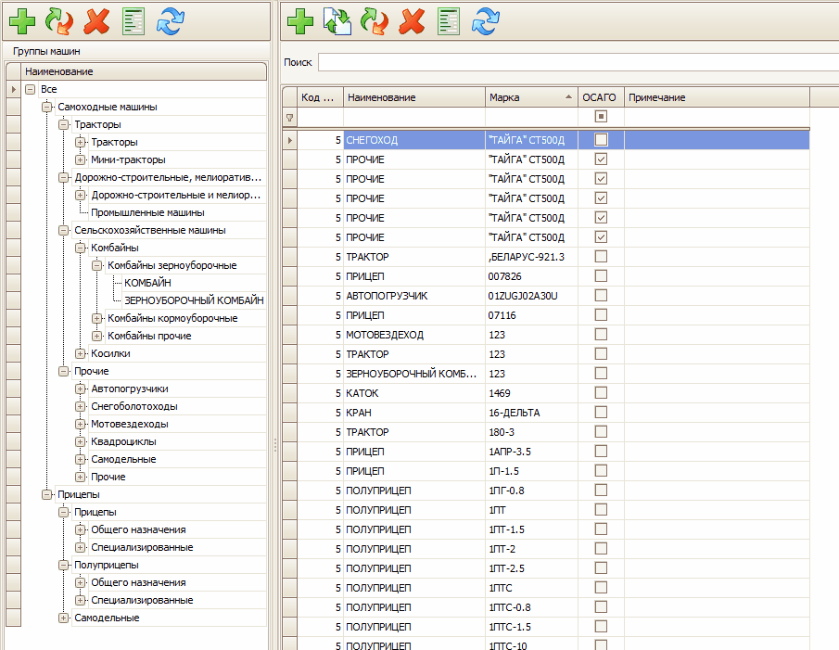
Добавление марки
Для добавления марки необходимо выбрать группу марок, затем выбрать наименование (если нужное отсутствует, то его добавить) и нажать на кнопку «Добавить» в правой верхней панели инструментов. После этого откроется форма для добавления марки:
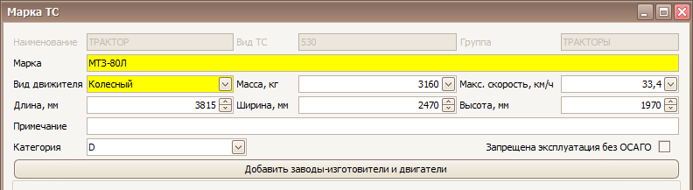
Порядок заполнения полей:
- Ввести название марки техники в поле «Марка»;
- Выбрать вид движителя;
- Ввести известные технические характеристики: массу, максимальную скорость, габаритные размеры;
- При необходимости ввести примечание;
- Выбрать категорию ТС;
- В случае, если данный тип техники запрещено эксплуатировать без ОСАГО, необходимо установить галочку «Запрещена эксплуатация без ОСАГО»;
- Нажать на кнопку «Добавить заводы-изготовители и двигатели». В нижней части окна появятся новые элементы интерфейса, заключенные в двух вкладках: «Заводы-изготовители» и «Двигатели».
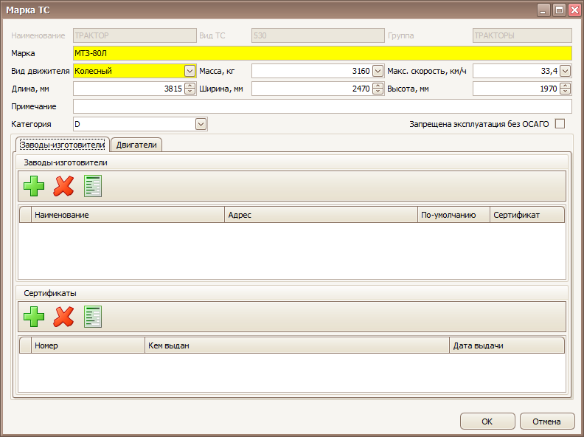
Заводы-изготовители
Кнопка «Добавить» в таблице заводов откроет окно справочника заводов-изготовителей для выбора или добавления завода:
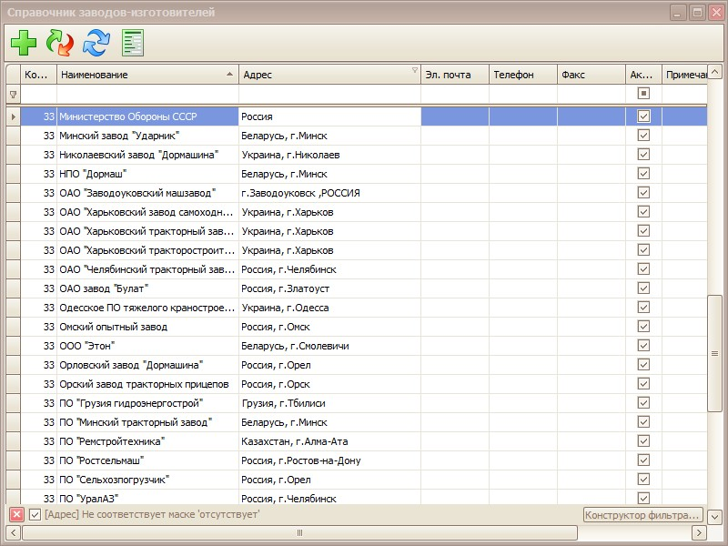
Чтобы сделать выбор нужного завода, нужно дважды щёлкнуть левой кнопкой мыши на необходимой строке. Если нужный завод отсутствует, то кликните по кнопке «Добавить», и откроется форма для добавления заводов (см. «Справочник заводов-изготовителей и сертификатов»).
После выбора завода он будет отображаться в таблице заводов по текущей марке. Его можно сделать заводом по умолчанию, что позволит выбирать его автоматически при регистрации и т.д. Для этого нужно поставить галочку в колонке «По-умолчанию» в необходимой строке. Если завод в списке только один, отметку «По-умолчанию» ставить не обязательно.
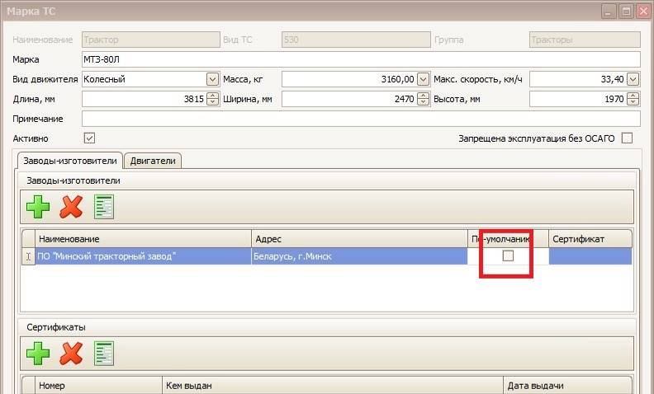
Сертификаты
Сертификаты для добавляемой марки выбираются из списка сертификатов по выбранному заводу. Если необходимый сертификат отсутствует, то вы можете добавить его из данной формы.
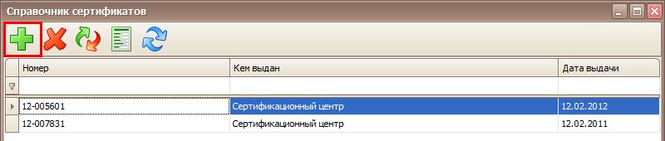
Двигатели
После добавления завода и сертификата нужно добавить двигатели. Для этого перейдите на вкладку «Двигатели», нажмите на «Добавить». Появится окно справочника двигателей. По двойному клику выберите двигатель для добавления. Если двигатель отсутствует, то вы можете его добавить, а затем выбрать его для добавления.
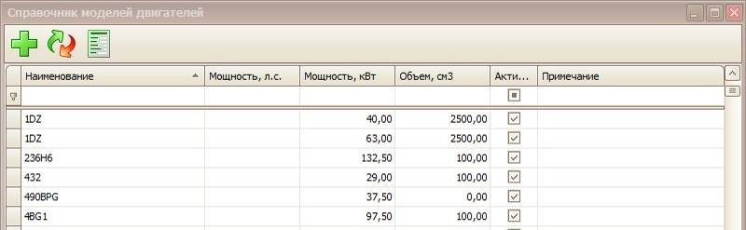
Вы можете отметить двигатель по-умолчанию, который будет автоматически выбираться в регистрации новых марок. Для этого нужно поставить галочку в таблице:
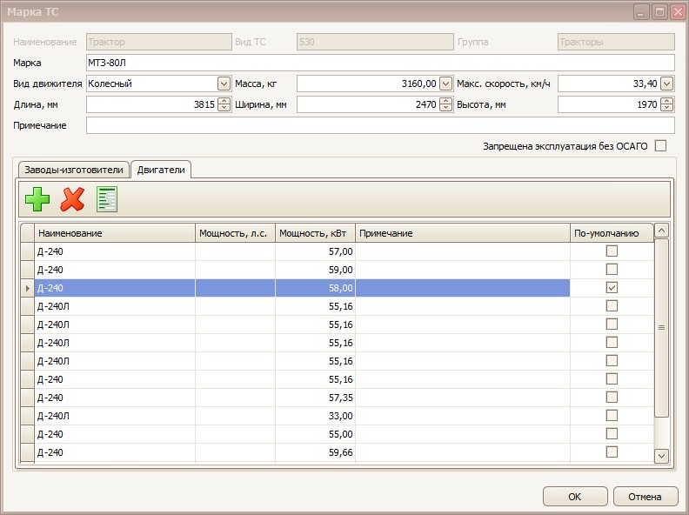

Централизованное ведение справочника марок.
В программе «Гостехнадзор Эксперт» вы можете выбрать один из двух режимов ведения справочника марок (режим выбирается в опциях областной версии программы и устанавливается для всей системы):
- Обычный
Данный режим аналогичен ведению справочника в программе «Гостехнадзор Эксперт», который подразумевает, что каждый инспектор сам ведет справочник.
Примечание
Такой режим следует выбирать, если система работает в режиме «с обменом данными» и обмен данными проводится достаточно редко.
- Централизованный
В этом случае справочник полностью заполняется и редактируется в областной версии программы и не позволяет добавлять или изменять марки в районах.
Примечание
Такой режим следует выбирать, если система работает в режиме «онлайн» или в режиме «обменом данными», если обмен данными производится не менее 1 раза в день.

Внимание
Если при регистрации ТС в программе отсутствует необходимая марка машины, инспектору будет необходимо обратиться в областную инспекцию для добавления ее в справочник.
По умолчанию выбран режим обычного ведения справочника. Смена данного режима осуществляется в окне «Администрирование – Областные опции», где нужно активизировать опцию «Централизованное ведение справочника марок».

